**ĐỀ SỐ 55**

**ĐỀ THI CHỌN HỌC SINH GIỎI**

**MÔN: VẬT LÝ - LỚP 7**

(Thời gian 120 phút không kể thời gian giao đề)

**Câu 1 (2 điểm)**: Em hãy vẽ sơ đồ mạch điện gồm: 1 công tắc đóng, nguồn điện 1 pin, 1 bóng đèn pin và vẽ chiều dòng điện chạy trong mạch điện này.

| **Câu 2 (5 điểm):** Hai gương phẳng G1 và G2 có mặt phản xạ quay vào nhau và tạo với nhau một góc a ( hình vẽ bên). Tia tới SI được chiếu lên gương G1 lần lượt phản xạ trên gương G2. Biết góc tới trên gương G1 bằng 300. Tìm góc a để cho tia tới gương G1 và tia phản xạ trên gương G2 vuông góc với nhau. |  |
| --- | --- |

**Câu 3 (3 điểm):** Màng loa dao động phát ra âm có tần số 880Hz.

1. Tính thời gian màng loa thực hiện một dao động.
2. Trong thời gian ấy, âm truyền đi được đoạn đường bao nhiêu trong không khí? Trong nước? Biết vân tốc âm trong không khí là 340m/s và trong nước là 1500m/s.

| **Câu 4 (5 điểm):** Cho mạch điện như hình vẽ: Đèn Đ2 và Đ3 giống nhau. Ampe kế A1 chỉ 4A, ampe kế Achỉ 7A. Tìm chỉ số của ampe kế A2 và cường độ dòng điện qua các đèn. |  |
| --- | --- |

**Câu 5 (3 điểm):** Biết 30 lít cát có khối lượng 45 kg.

a) Tính thể tích của 3 tấn cát.

b) Tính trọng lượng của một đống cát 10m3

**Câu 6 (2 điểm ):** Tìm hiểu và giải thích vì sao tai con người có thể nghe được những âm thanh to nhỏ khác nhau?

-------------------HẾT ----------------

*Cán bộ coi thi không giải thích gì thêm*

**ĐÁP ÁN ĐỀ SỐ 55**

| **Câu 1 (2đ):** Ta có sơ đồ mạch điện như sau:  - Vẽ nguồn điện 1 pin , công tắc K đóng, bóng đèn Đ.  - Chiều dòng điện từ cực dương sang cực âm của nguồn điện. |  |
| --- | --- |
| **Câu 2 (5đ):** Theo định luật phản xạ ánh sáng, tại điểm I, ta có: 300  DO  Vậy 900 – 300  = 600  - Tại K theo định luật phản xạ ánh sáng ta có: $∠IKN'= ∠N'KR$ - Mặt khác, trong $∆$ IKH vuông tại H, ta có:  900 - 900 – 2  = 900 – 2. 300 = 300  Suy ra: 300 = 150  Từ đó: 900 -  = 900 **–** 150 = 750  - Xét IKO, ta có:  = 1800 -  = 1800 - 750 – 600  = 450  Vậy a = 450 |  |

**Câu 3 (3đ):** a) Thời gian để màng loa thực hiện một dao động là:

f = 

=> T = 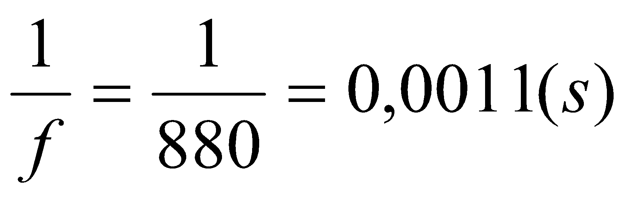

1. Trong thời gian ấy, âm truyền:

- Trong không khí một đoạn: s1 = T.v1 = 0,0011x340 = 0,374 (m).

- Trong nước một đoạn: s2 = T.v2 = 0,0011 x 1500 = 1,65 (m).

| **Câu 4 (5đ):-** Vì dòng điện chạy qua ampe kế A và rẽ thành 2 nhánh qua đèn Đ1 và ampe kế A1, nên ta có:  IA  = IA1 + IĐ1 <=> 7 = 4 + IĐ1  **=>** IĐ1 = 3A  -Vì Đ2và đèn Đ3 giống nhau nên dòng điện đi từ ampe kế A1 chia đều cho hai đèn Đ2 và Đ3 nên ta có:  IĐ2 = IĐ3  = IA1: 2 = 4: 2 = 2A |  |
| --- | --- |

+ Dòng điện từ đèn Đ1 và đèn Đ2  cùng chạy đến ampe kế A2 nên chỉ số am pe kế A2 là: IA2 =IĐ1 + IĐ2 = 3+ 2 = 5A

**Câu 5 (3đ):**

a) Tính thể tích của 3 tấn cát. (1,5đ)

Ta có: V = 30lít = 30 dm3 = = 0,03 m3 , m = 45 kg.



- Khối lượng riêng của cát là: D = = 1500kg/m3



- Vậy 3 tấn cát có khối lượng m1 = 3000kg cát nên có thể tích là:

V1 = = 2 m3.



b) Tính trọng lượng của 10 m3 cát: (1,5đ)

- Khối lượng cát có trong thể tích V2 = 10m3 là:

m2 = V2. D = 10.1500 = 15000kg.

- Trọng lượng của 6m3 cát là: P = 10m2 = 10. 15000 = 150 000N.

**Câu 6( 2 điểm ):** Tai ta nghe được âm thanh vì âm phát ra từ các vật dao động xung quanh đã truyền qua không khí, đến tai ta làm màng nhĩ dao động. Dao động này được truyền và khuếch đại (tức là làm cho nó lớn lên) ở bộ phận bên trong tai, tạo nên tín hiệu truyền lên não, giúp ta cảm nhận được âm thanh.

- Khi màng nhĩ rung động yếu, ta nghe thấy âm nhỏ.

- Khi màng nhĩ rung động mạnh, ta nghe thấy âm to.

--------------------------------------------------------------------------------